
UNIVERSITA’ DEGLI STUDI DI PAVIA

Dottorato in medicina sperimentale XXIX ciclo

Valutazione della funzione sisto-diastolica ventricolare destra in pazienti con insufficienza respiratoria acuta in terapia intensiva

Tesi di
Dr. Guido Tavazzi

A mia mamma e a mio papà, che ci hanno regalato la cosa più importante: il senso della famiglia

Eleonora, Paola e Niels... nei momenti più belli e in quelli più difficili, vicini o lontani, da sempre e per sempre…

Cecilia e Mattia, perle uniche e inesauribili sorgenti di senso della vita

A te, Ludovica… perché mi hai accolto a navigare al tuo fianco nei tuoi mari del più bel blu mai visto e dipinto.

E a Franco, che da sempre vigila ed esiste.

Introduzione
- Anatomia del ventricolo destro
- Fisiologia del ventricolo destro
- Funzione sistolica del ventricolo destro
- Funzione Diastolica del Ventricolo Destro
- Sovraccarico del Ventricolo Destro

Obiettivi dello studio
Materiali e metodi
Risultati
Limitazioni
Conclusione
Bibliografia

Introduzione

Nel 1616 Sir William Harvey, nel suo trattato “De Motu Cordis”, descrisse per la prima volta l’importanza del ventricolo destro scrivendo: ” Thus the right ventricle may be said to be made for the sake of transmitting blood through the lungs, not for nourishing them.” Enfatizzando così già da allora il concetto di “unità compartimentale” (1) Da allora fino a pochi anni fa, la fisiopatologia cardiovascolare si è sempre focalizzata sullo studio del ventricolo sinistro e delle sue alterazioni, utilizzando il ventricolo destro come mezzo per interpretarle.
Durante la prima metà del XX secolo, lo studio della funzione ventricolare destra fu approntato da piccoli gruppi di fisiologi che cercarono di dimostrare l’ipotesi secondo cui, la funzione cardiovascolare potesse funzionare a prescindere dal contributo contrattile del cuore destro(2). Questi studi furono però svolti su modelli canini dopo pericardiectomia, senza perciò tenere in considerazione le complesse dinamiche della interdipendenza ventricolare.
Tra gli anni 50 e gli anni 70 furono proposte delle tecniche chirugiche per malformazioni cardiache congenite caratterizzate dall’esistenza di un solo ventricolo funzionale responsabile sia della circolazione sistemica che della circolazione polmonare, essendo esse, in tali casi, in serie e non in parallelo. La più famosa divenne l’operazione di Fontan, che prevede la connessione diretta del sistema venoso cavale/atrio destro alla arteria polmonare, bypassando così la funzione sistolica del ventricolo destro (3).
Il funzionamento di questa circolazione si basa sull’aumento del flusso attraverso la circolazione polmonare, a discapito comunque di una riduzione della portata cardiaca non più regolata, ne manipolabile, attraverso i normali meccanismi compensatori fisiologici.
Questo rimedio fu da alcuni utilizzato come esempio rafforzativo per sostenere che la funzione di pompa destra fosse sostanzialmente inutile.
Nel 1971 Harold Brooks pubblicò uno studio in cui indusse una occlusione della coronaria destra in “open-chest dog” a diversi gradi di pressione polmonare. Dimostrò che a regimi di pressione polmonare normali, la chiusura della coronaria destra non indusse significativi cambiamenti emodinamici.
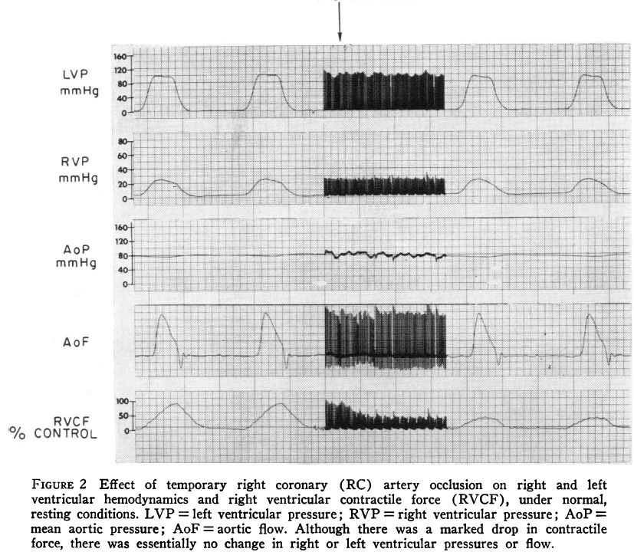
Ad un modico aumento della pressione sistolica ventricolare destra (26-40 mmHg), ottenuto attraverso il gonfiaggio di due palloncini nelle due branche dell’arteria polmonare, assistette ad un immediata e significativa riduzione della gittata cardiaca, della pressione arteriosa sistemica e della pressione telediastolica ventricolare sinistra.
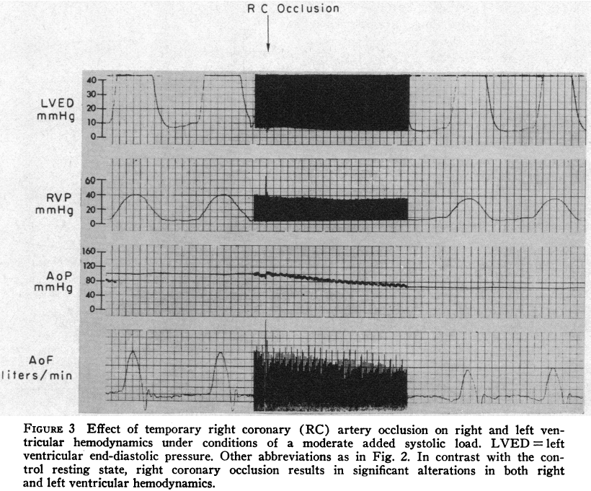

Un’ulteriore rialzo del postcarico destro (60-80 mmHg) risultò in un drammatico impatto emodinamico fino allo shock cardiogeno. La cessazione della costrizione della coronaria destra, permettendone quindi la perfusione, senza riduzione della pressione di insufflazione dei palloncini nelle arterie polmonari, portò ad un ripristino delle condizioni emodinamiche di base (4)
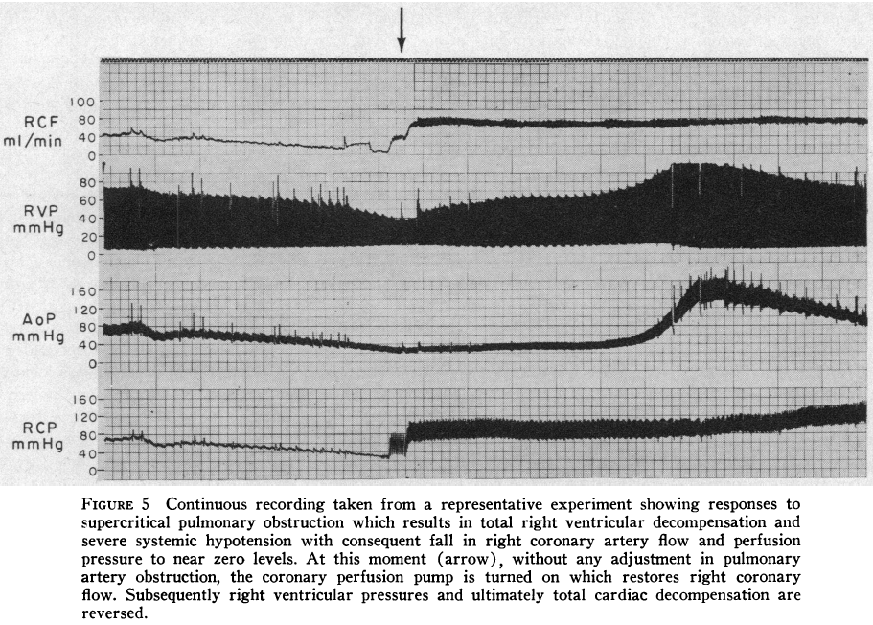

Questo lavoro portò alla luce due concetti fondamentali, che trovarono ampio spazio nello studio e comprensione dei meccanismi fisiopatologici dello scompenso acuto del ventricolo destro nell’ipertensione polmonare:
1-lo scadimento emodinamico dovuto allo scompenso del ventricolo destro si associa quasi invariabilmente alla combinazione di un’alterazione della coronaria destra con un aumento del post-carico.
2- Nelle condizioni sopracitate, il ventricolo destro diventa la causa principale di uno shock emodinamico primitivo.

Anatomia del ventricolo destro.

Uno dei motivi per cui il ventricolo destro è stato meno studiato rispetto al ventricolo sinistro è che la irregolare anatomia ne limita lo caratterizzazione e la definizione ecografica al letto del paziente. La sua forma è usualmente descritta come triangolare e a “crescent shape”.
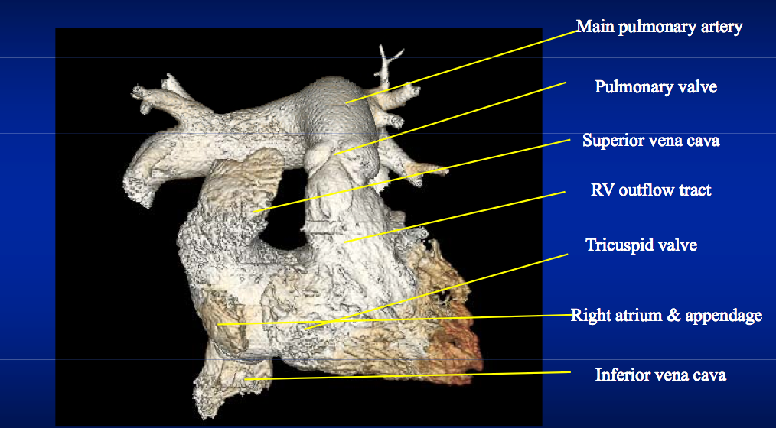
In un cuore normale, il ventricolo destro è la camera cardiaca situata più anteriormente e si appoggia direttamente allo sterno

Esso si distingue in 3 principali componenti: 1- la zona di afflusso (comprendente la valvola tricuspide, le corde tendinee e i muscoli papillari);2- l’apice e le sue trabecolature e 3- l’infundibolo, o cono, che corrisponde alla zona di efflusso caratterizzata da una parete più regolare e fine. Inoltre, il ventricolo destro può anche essere diviso in: parete anteriore, laterale e inferiore con le rispettive sezioni basali, medie e apicali. (5)
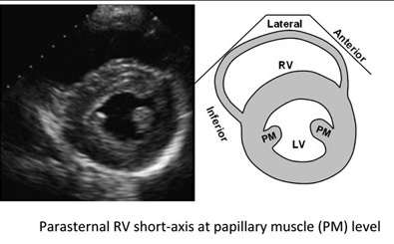
Il ventricolo destro è attraversato da 3 prominenti bande muscolari (la parietale, la setto-marinale e il fascio moderatore); inoltre è morfologicamente caratterizzato dalla presenza da una piega che separa la valvola tricuspide dalla polmonare, a differenza della valvola mitrale e aortica che sono in continuità grazie ad un ponte fibroso.
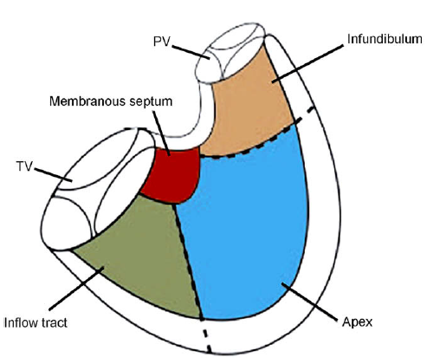
Fisiologia del ventricolo destro
Il ventricolo destro, a parità di stroke volume eiettato, utilizza circa il 25% di stroke work rispetto al ventricolo sinistro. Questa disparità è dovuta al fatto che la circolazione polmonare è un sistema, in condizioni fisiologiche, a bassa pressione ed impedenza.
La contrazione del ventricolo destro è sequenziale e peristaltica, inizia dalla zona di influsso per terminare con la contrazione dell’infundibolo (circa 25-50 ms dopo), la quale dura leggermente di più rispetto alle altre zone del ventricolo. (6). In casi di sovaccarico cronico di pressione (come nell’ipertensione polmonare), la caratteristica omogeneità di struttura e sequenzialità di contrazione è perduta. Infatti, la zona infudibolare è la prima che aumenta il suo spessore, tramite l’ipertrofia dei miociti, essendo quella in diretta continuità con l’aumento di impedenza del sistema vascolare polmonare. (7)
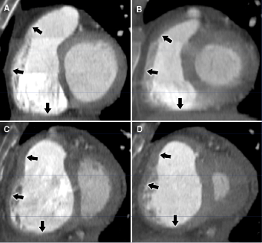

Le frecce indicano le varie zone del ventricolo destro sottolineandone la diversità di spessore in tele diastole durante un ciclo cardiaco (a telediastole D telesistole) in un caso di ipertensione polmonare cronica. Si Noti come la zona infundibolare (frcce più in alto) abbia un ipertrofia più accentuata rispetto alle altre. È inoltre evidente l’iversione di convessità del setto interventricolare, tipico anch’esso del sovraccarico del ventricolo destro.

Il ventricolo destro, normalmente, si contrae attraverso 3 meccanismi: il movimento della parete laterale (o comunemente chiamata “libera”) verso il setto interventricolare; l’accorciamento longitudinale dell’annulus tricuspidalico verso l’apice; il trascinamento della parete posteriore e laterale secondario alla contrazione del ventricolo sinistro. La contrazione longitudinale è più importante rispetto a quello radiale e, a differenza del ventricolo sinistro, i movimenti di torsione e rotatori non contribuiscono significativamente.
Come accennato, il contributo del ventricolo sinistro nel generare la gittata cardiaca del ventricolo destro è determinante.
Uno studio effettuato da Micheal Pinsky e un gruppo pavese, dimostrò lo stretto accoppiamento della funzione sistolica sinistra e destra. Utilizzarono 6 conigli “open-chest”, monitorizzati in continuo tramite un cateterismo, con la ricostruzione della curva pressione/volume, e applicarono un bendaggio costrittivo sull’aorta, l’arteria polmonare e la vena cava. All’aumento del bendaggio sull’aorta osservarono un aumento della pressione telesistolica con una contestuale riduzione dello stroke volume eiettato e uno shift della curva pressione volume del ventricolo destro verso sinistra. (8)

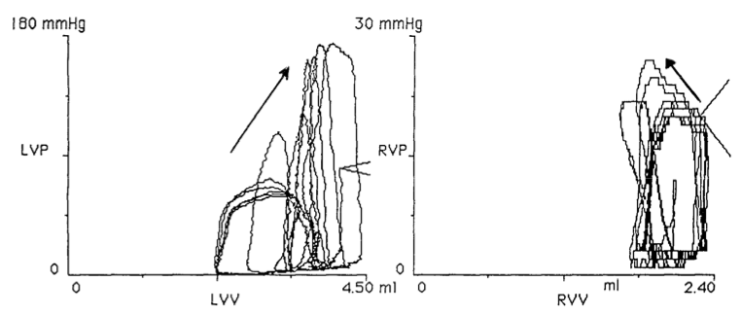

Un altro studio esaminò l’influenza della funzione contrattile sinistra sull’eiezione destra, inducendo pacing atrioventricolare sulla parete libera del ventricolo destro e registrando le curve di pressione del ventricolo sinistro, destro e la curva di flusso dell’arteria polmonare. Osservarono che all’aumentare del delay atrioventricolare (da 60 a 240 ms), la curva di pressione ventricolare sinistra non cambiava, denotando una non compartecipazione dell’eiezione destra al mantenimento della pressione sistemica, mentre le curve di pressione e flusso delle camere destre avevano una doppia componente. Una di esse era dovuta alla contrazione della parete libera del ventricolo destro, mentre l’altra, significativamente più larga ed emodinamicamente più significativa era indotta dalla componente ventricolare sinistra e settale (RV 35.6 +/- 10.9% vs LV 63.5 +/- 10.9%, peak-to-peak value; p <0.05). Inoltre, quando il pacing della parete libera del ventricolo destro veniva stoppata in diastole, il 68+/- 4% della pressione sistolica ventricolare destra e l’80+/- 4% del flusso i arteria polmonare (eiezione destra) venivano ottenute durante il battito successivo (9).
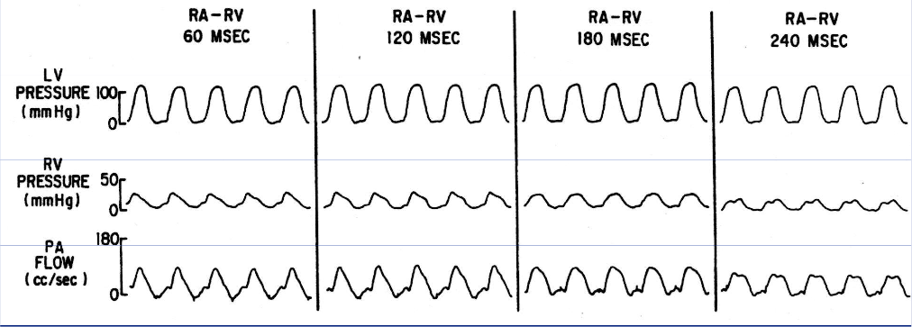

Questo fenomeno è ben noto come interdipendenza ventricolare sistolica, secondo cui la forma, dimensione, compliance e relazione pressione/volume di un ventricolo ,attraverso la diretta interazione meccanica, possono influenzare quelle dell’altro. Infatti, il ventricolo destro morfologicamente condividono il setto interventricolare e la parete laterale del ventricolo destro è ancorata al setto posteriore e anteriore. Inoltre, la perfusione del setto interventricolare è in gran parte sostenuta della coronaria interventricolare anteriore (circa i 2/3 nell’80% dei casi), nel 30% dei casi il ramo Circonflesso è dominante sulla perfusione normalmente data dalla coronaria destra e solo 1/3 della parete infero-posteriore è tributata dall’arteria interventricolare posteriore (10).
Normalmente la perfusione della coronaria destra avviene sia in diastole che per, circa, i due terzi della sistole. Questo è dovuto al fatto che, come già detto, i regimi di pressione e di impedenza del letto vascolare polmonare sono nettamente inferiori rispetto a quelli corrispettivi della circolazione sistemica e quindi i gradienti di pressione in condizioni fisiologiche (responsabili della perfusione) ne permettono un tempo di perfusione più favorevole.
In caso di aumento del post-carico ventricolare destro (come in ipertensione polmonare o nel cuore polmonare acuto) riducendosi il gradiente di pressione tra pressione sistolica e telediastolica, la perfusione del ventricolo destro si può ridurre fino a equipararsi, in durata, a quella del ventricolo sinistro. (11)

Funzione sistolica del ventricolo destro.

Come già accennato, la funzione sistolica del ventricolo destro è si articola in tre componenti: 1) la funzione longitudinale; 2) la funzione radiale; 3) e la contrazione conseguente alla contrazione del setto interventricolare.
Il gold standard per la valutazione sia morfologica che funzionale è, ad oggi, la risonanza magnetica cardiaca. L’ecocardiografia, tuttavia, ha dimostrato avere nello studio della funzione sistolica, anche se meno dettagliata, un eguale impatto prognostico in un ampio target di pazienti.

Gli indici studiati per la definizione della funzione sistolica del ventricolo destro sono vari (Table 1). Tra questi, i più utilizzabili e riproducibili sono lo studio della funzione longitudinale e, talvolta solo in caso di una ottimale finestra acustica, la Fractional Area Change (FAC). (5)
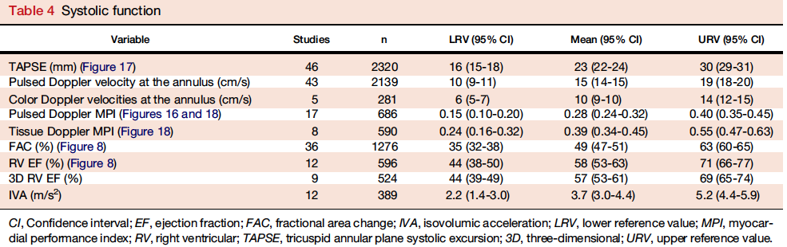
Table 1.
Sia in terapia intensiva che nei pazienti cardiologici lo studio della funzione longitudinale si avvale della misurazione dell’accorciamento dell’annulus tricuspidalico verso l’apice (Tricuspid Annular plane systolic Excursion- TAPSE).
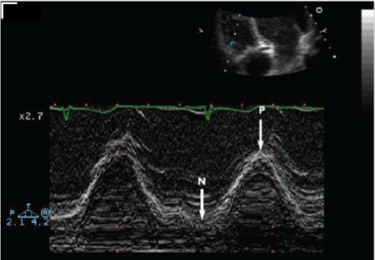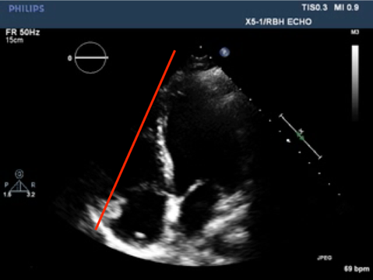
Esso ha dimostrato di essere estremamente riproducibile (12); correla perfettamente con la mortalità in pazienti post-chirurgia valvolare (13-14), in pazienti con ipertensione polmonare (15), in pazienti con insufficienza respiratoria acuta (16) e nella popolazione con cardiopatie congenite (17)

DI eguale sensibilità, è lo studio della velocità di displacement dell’annulus tricuspidalico durante la contrazione sistolica, tramite l’utilizzo del Doppler tissutale (S).

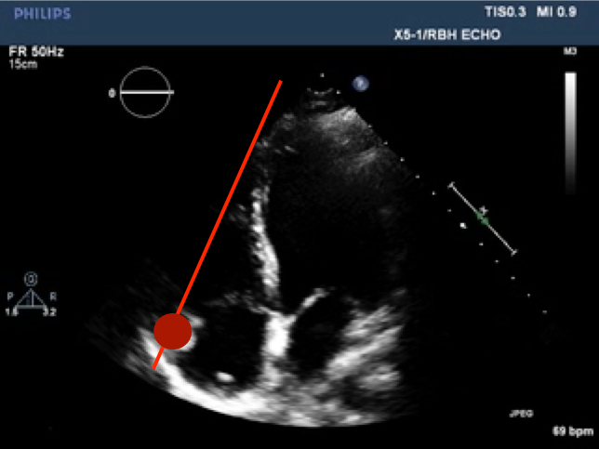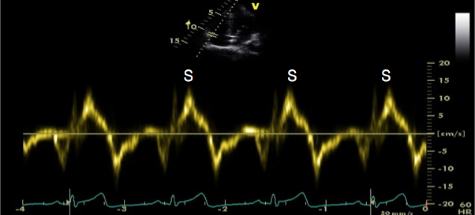
Questa metodica si è osservato correlare perfettamente con il TAPSE, essendo meno influenzata dalle variazioni di precarico ventricolare destro. (5)

La FAC si avvale dello stesso principio della frazione di eiezione del ventricolo sinistro, mettendo però in relazione l’area telesistolica e telediastolica del ventricolo destro.
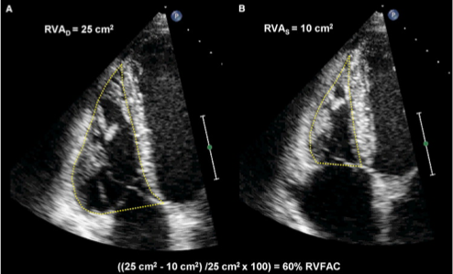
Funzione diastolica del ventricolo destro.

Poiché la diastole ventricolare destra è composta da diverse fasi meno definite da quelle del ventricolo sinistro, vari sono gli indici utilizzati. La funzione diastolica del ventricolo destro è tutt’ora materia di studio e approfondimento. Essendo il ventricolo destro, una camera estremamente compliante, la relazione pressione/volume, in condizioni fisiologiche, non è strettamente lineare. Diversi studi effettuati su popolazioni diverse (18,19,20) hanno dimostrato, utilizzando un cateterismo destro modificato in grado non solo di ricostruire la curva pressione volume, ma di stimare efficacemente anche la frazione di eiezione (FE), che in condizioni di non sovraccarico di volume e/o pressione del ventricolo destro, non vi è relazione tra il diametro telediastolico (EDV) o telesistolico (ESV) e la pressione atriale destra (Pra), stroke volume (SV) e FE.
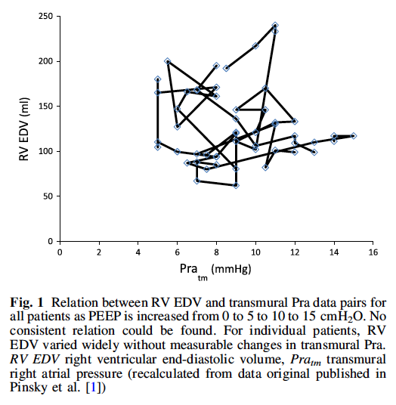
Ma bensì, esiste un rapporto lineare tra EDV e ESV e tra l’aumento consensuale dei due e l’aumento di SV.
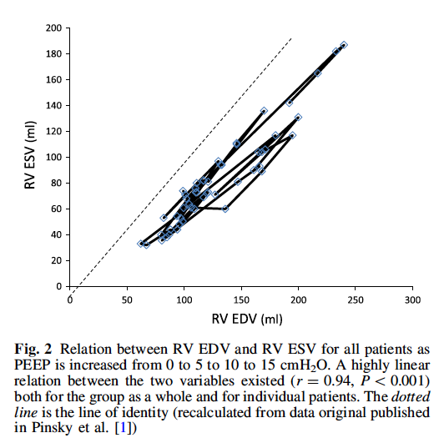

Inoltre un lavoro precedente dimostrò come esiste una relazione lineare tra pressione transmurale pericardica(Ptp) e Pra (21).

Ciò dimostra come non vi è sempre, a differenza del ventricolo sinistro, una relazione lineare tra pressione e volume, ma in condizioni di non sovraccarico, il determinante dell’aumento del cardiac output (CO) sia l’aumento dei volumi (EDV/ESV) del ventricolo destro, quindi lo stretching di parete. Inoltre, vista la diretta relazione invece tra Pra e Ptp e, come sappiamo, tra aumento di volume e riduzione di FE in presenza di sovraccarico/dilatazione, si evince che il vero constrain alla compliance ventricolare sia il pericardio la interdipendenza ventricolare.
Il bias di questi studi è che nessuno dei pazienti era ipovolemico secondo i canoni ora adottati per definire i pazienti come tali. Sappiamo bena, sia dalla pratica clinica che dalle dimostrazioni venute dopo, che nei pazienti severamente ipovolemici, anche solo l’infusione di poco volume può aumentare il CO. E’ indiscutibile che il tratto di curva di Frank-Starling in cui esiste una questa relazione diretta sia estremamente più ridotto rispetto al ventricolo sinistro, così come esiste una parte finale della curva in cui all’aumento dei volumi corrisponde una riduzione del CO. Tra questi due estremi vale quanto dimostrato dagli studi citati, che ci fa capire come in condizioni fisiologiche il ventricolo destro, inconsiderazione della sua grande copliance, sia in grado di lavorare al di sotto del suo “unstressed volume”. (22)

Pertanto la valutazione della funzione diastolica si avvale dell’integrazione di diversi indici senza che però, sia stata codificata una stratificazione precisa come nel caso del ventricolo sinistro.

Dal punto di vista fisiologico, i parametri che ne codificano le caratteristiche sono: 1) la pressione atriale destra 2) Il volume del ventricolo 3) le caratteristiche del riempimento 4) gli indici di rilasciamento (dP/dTminimo e le costanti di tempo) 5) la compliance ventricolare

I parametri ecografici che sono utilizzati per derivare gli indici sopra citati sono: 1) la vena cava inferiore e la sua variazione durante il ciclo respiratorio 2) lo studio del flusso delle vene sovra-epatiche 3) il flusso diastolico nella sua fase precoce (onda E) e tardiva (onda A, dovuta alla contrazione atriale) e la relazione tra i due 4) la relazione tra questi ultimi e le velocità diastoliche misurate a livello dell’annulus tricuspidalico con il Doppler tissutale (E’, A’ e E/E’) (5).
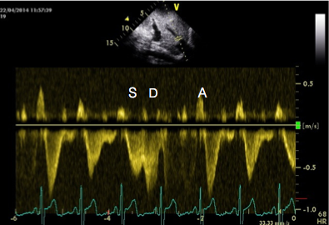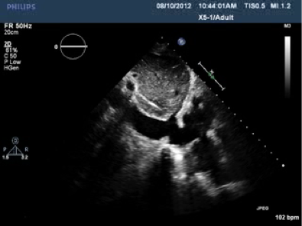
Flusso della vena sovra-epatica Vena cava inferiore
(S sistole; D diastole; A contrazione atriale)
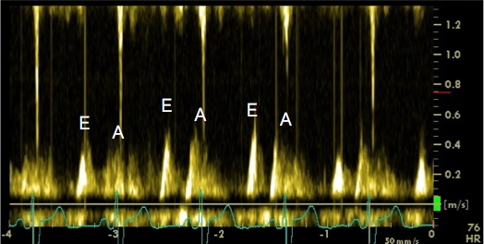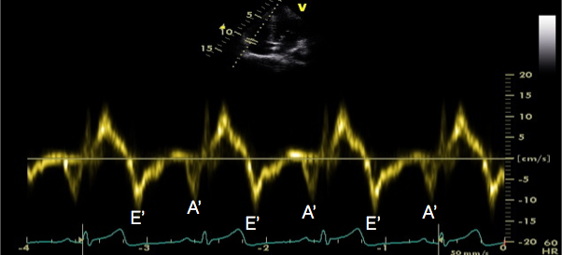

PW Doppler transtricuspidalico TDI dell’annulus tricuspidalico

Come per il ventricolo sinistro, diversi studi hanno mostrato una modesta correlazione ( r 0.3) tra il rapporto E/A e l’aumento dell’età con una riduzione del rapporto di circa 0.1 per decade (23,24). Le variazioni respiratorie sulla fase protodiastolica sono molto più accentuate rispetto a quella del ventricolo sinistro. Essendo estremamente sensibile alle variazioni del precarico, una riduzione di esso si palesa come una riduzione dell’onda E ma una relativa riduzione anche dell’onda A.
Lo studio della diastole con il Doppler tissutale è più specifico poiché una riduzione del precarico causa una riduzione consensuale sia dell’onda E’ che dell’onda A’, non cambiando quindi il rapporto.
L’integrazione di questi indici permette una stratificazione della disfunzione diastolica come segue (5):
1) Alterato rilasciamento: E/A < 0.8
2) Pattern pseudonormale E/A tra 0.8 e 2.1 con un E/E’ > 6 o flusso diastolico (D) predominante misurato sulla vena sovraepatica
3) Pattern restrittivo E/A > 2.1 e tempo di decelerazione dell’onda E < 120 ms.

Tuttavia sono pochi gli studi che hanno codificato questi aspetti e la sensibilità dell’integrazione degli indici sopracitati appare di gran lunga minore rispetto a quelli utilizzati per lo studio diastolico del ventricolo sinistro (25, 26, 27, 28).

Uno studio pubblicato nel 1995 in una popolazione di pazienti sottoposti a riparazione competa della tetralogia di Fallot, riporta il riscontro di flusso diastolico anterogrado in arteria polmonare coincidente con la prematura apertura della valvola polmonare durante la sistole atriale (29). Chiamata onda “a” pre-sistolica polmonare, viene riscontrata quando la pressione telediastolica ventricolare destra è uguale o eccede la telediastolica polmonare. Come espresso da Cullen et al, è espressione di una compliance ridotta della camera ventricolare che, essendo restrittiva, diventa un conduit passivo tra l’atrio destro e la circolazione polmonare durante la sistole atriale.

Sovraccarico del ventricolo destro.

Il ventricolo destro, nonostante le caratteristiche finora descritte, è in grado di compensare notevolmente stati di sovraccarico di pressione cornico (ipertensione polmonare) con meccanismi che vanno dall’ipertrofia delle pareti fino alla modulazione delle caratteristiche elettrofisiologiche in modo da mantenere la portata cardiaca.
In una review, Champion et al sottolineano come il ventricolo destro e la circolazione polmonare debbano in realtà essere considerati come una unuica unità, invece che due compartimenti in serie e stadiano, in base alle caratteristiche fisiopatologiche i vari gradi di patologia di questa unità e gli strumenti per studiarli (30).

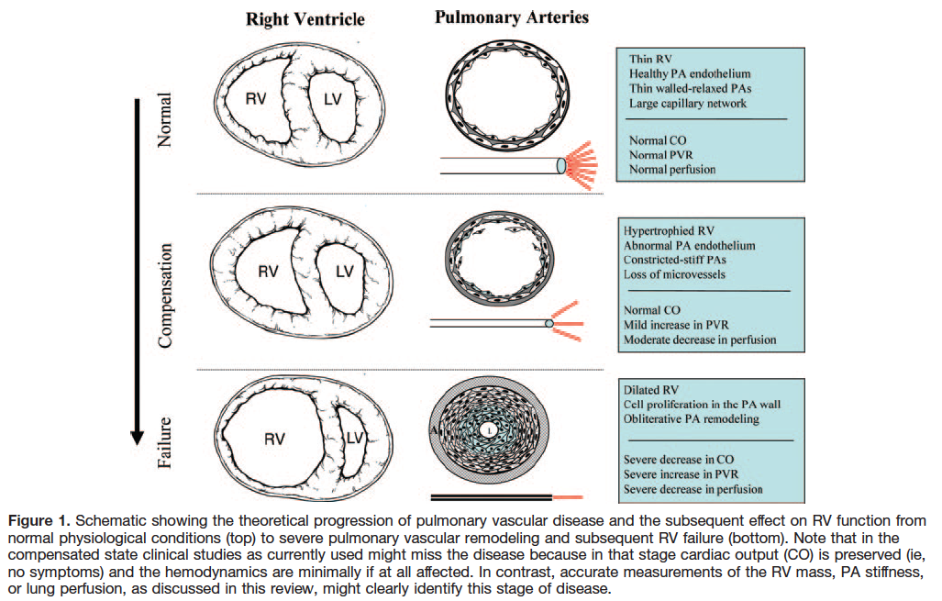

Sulla base di queste considerazioni, Simon et al. hanno dimostrato come il ventricolo destro abbia un rimodellamento sequenziale ed eterogeneo e come
sia in grado di mantenere sia un CO adeguato che Pra entro range di normalità fino a quando o vi sia uno scompenso acuto (sovraccarico di pressione/volume) o il rimodellamento del destro sia completo ed avanzato. (31)

Una delle frequenti cause di sovraccarico di pressione del ventricolo destro in terapia intensiva sono la insufficienza respiratoria acuta, l’embolia polmonare e l’ischemia. (32).

Negli ultimi 15 anni è emerso ed è stato approfondito l’impatto emodinamico sulla circolazione destra sia dell’insufficienza respiratoria acuta che della ventilazione meccanica.
L’ipercapnia e l’acidosi sono cause, tramite la disfunzione alveolare e l’aumento delle resistenze vascolari polmonari, date da un rimodellamento del letto capillare ed arteriolare, di un aumento del postcarico del ventricolo destro; così come l’ipossia riduce l’apporto di ossigeno al miocardio. La combinazione di queste condizioni sono alla base del scompenso ventricolare destro.

Inoltre l’utilizzo di pressioni di ventilazione e Volumi Tidal elevati, aumentando l’impedenza all’eiezione ventricolare destra data da un aumento della pressione transpolmonare per la riduzione della compliance polmonare, a loro volta possono indurre un aumento del postcarico. (33).
Quando il postcarico del ventricolo destro è progressivamente aumentato, ma in un periodo di tempo ridotto tale per cui vengono meno i meccanismi di compenso citati in precedenza si:
- una dilatazione acuta o sub-acuta prima del ventricolo e , in secondo momento quanto più rigido e meno compliante, dell’atrio destro.
- un allungamento del periodo di contrazione sistolica.

Questi due fenomeni hanno come conseguenza, legata all’interdipendenza ventricolare, un reversal del gradiente di pressione transettale, per cui il setto interventricolare, perdendo la convessità normale verso destra, viene espanso verso il ventricolo sinistro, principalmente in telesistole e protodiastole, inducendo una riduzione del riempimento diastolico ventricolare sinistro con un ulteriore conseguente aumento della pressione telediastolica e delle pressioni atriali sinistre.
Questo fenomeno è comunemente definito “movimento paradosso del setto interventricolare”, ed è uno delle 3 caratteristiche per la definizione del Cuore Polmonare Acuto (ACP):
- dilatazione del ventricolo destro (LV/RV > 0.6 moderata; >1 severa)
- Movimento paradosso del ventricolo destro
- Disfunzione sistolica

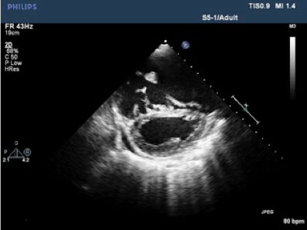

Il gruppo di Jardin nel 2001 per la prima volta definì l’incidenza di questo fenomeno(34) di circa il 25 % di 75 pazienti trattati con ARDS ventilati con strategia protettiva.
Lo stesso gruppo pochi anni dopo pubblicò un report di 352 casi di ARDS in cui 154 pazienti trattati con ventilazione protettiva (mean Ppl 22 ± 3 cmH₂0 , range 18-26 cmH₂0), 123 pazienti trattati con una limitazione delle pressioni di ventilazione minore (mean Ppl 29 ± 2 cmH₂0, range 27-35 cmH₂0) e un terzo gruppo trattato con pressioni di ventilazione alte (mean Ppl > 35 cmH₂0).
La mortalità e l’incidenza di ACP riscontrata fu rispettivamente: gruppo 1- 30 e 13%; gruppo 2- 42 e 32%; gruppo 3- 80 e 56 % (35)

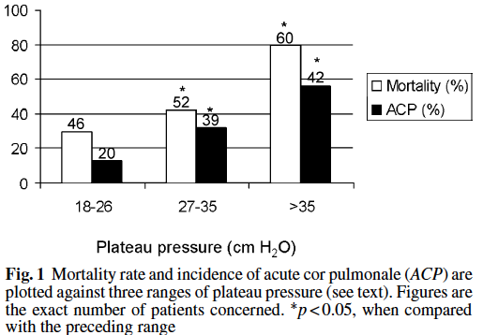

Obiettivi dello studio

Negli ultimi 15 anni, lo studio dell’impatto emodinamico della ventilazione e ARDS sulla funzione ventricolare destra si è focalizzato sull’evidenza del ACP.
L’alterazione diastolica del ventricolo destro e l’influenza dell’aumento del postcarico sui tempi di eiezione e di riempimento non sono invece mai stati indagati.
Inoltre, a differenza del ventricolo sinistro, non esistono degli indici validati in terapia intensiva in grado di valutare le variazioni della meccanica ventricolare destra per meglio inquadrare il background fisiopatologico delle alterazioni emodinamiche in pazienti con distress respiratorio e scompenso cardiaco primitivo biventricolare.
L’obiettivo degli studi condotti è di identificare degli indici ecocardiografici che permettano di precisare le variazioni dinamiche della funzione ventricolare destra.
Oltre ai parametri comunemente usati per la valutazione della funzione sistolica e diastolica ventricolare destra, abbiamo introdotto anche un nuovo indice: il tempo isovolumetrico totale ventricolare destro.
Il tempo isovolumetrico totale (t-IVT) rappresenta il tempo in cui il ventricolo non si riempie né egetta ed è un indice ecocardiografico validato per il ventricolo sinistro. Il t-IVT sinistro ha dimostrato di essere il più sensibile parametro di mismatch della perfusione coronarica e correlare con la gittata cardiaca e il VO2 durante lo stress-eco dobutamina in paziente con scompenso cardiaco cronico e cardiomiopatia dilatativa (36-38). Inoltre, ha dimostrato di avere una significativa capacità predittiva su endpoint di capacità funzionale, sintomatica e mortalità in pazienti con scompenso avanzato (39). Nella popolazione di terapia intensiva il t-IVT ha mostrato di essere un sensibile marker dello stato emodinamico in pazienti in shock cardiogeno trattati con catecolamine e ventilazione a pressione positiva (40).

- Studio sulla disfunzione ventricolare destra in insufficienza respiratoria acuta severa Per ottemperare all’obbiettivo preposto, abbiamo svolto una analisi osservazionale retrospettiva su 98 pazienti ricoverati con insufficienza respiratoria acuta (dal 2009 al 2012) che vennero sottoposti per ragioni cliniche a una ecocardiografia.
- Studio dei valori di normalità del tempo isovolumetrici totali (RiViTA)
Inoltre, abbiamo svolto uno studio prospettico osservazionale su 182 volontari sani per trovare i criteri di normalità della funzione diastolica e del tempo isovolumetrico totale.
- Valutazione della fisiopatologia ventricolare destra nei pazienti sottoposti a lavaggio polmonare massivo
Infine, abbiamo eseguito uno studio prospettico osservazionale in pazienti sottoposti a lavaggio polmonare massivo comparando i dati di meccanica polmonare con quelli di emodinamica ecocardiografica. Questi pazienti rappresentano un campione che sottoposto a lavaggio polmonare per motivazioni cliniche, offre un modello di studio estremamente interessante in quanto permette lo studio di 3 condizioni di pressione intratoracica e compliance polmonare estremamente differenti nell’ambito di 24 ore.

Materiali e metodi
Per tutti gli studi vi è stata approvazione del comitato etico.
I dati demografici e clinici dei pazienti sono stati estratti dagli archivi informatici in uso negli ospedali di appartenenza oppure raccolti (secondo studio) al momento della raccolta anamnestica.
I seguenti studi sono multicentrici ad eccezione dello studio sulla fisiopatologia ventricolare destra in pazienti con proteinosi alveolare. I centri inclusi nel primo studio sono stati Fondazione Policlinico San Matteo IRCCS di Pavia e il Royal Brompton Hospital, London UK. Per quanto riguarda il secondo studio i centri che hanno partcipato sono stati: Fondazione Policlinico San Matteo IRCCS di Pavia (Rianimazione e Cardiologia e l’ Istituto Cardiologico Monzino di Milano.

- Analisi osservazionale retrospettiva su 98 pazienti (58 maschi e 40 femmine) ricoverati dal 2009 al 2012 con diagnosi di insufficienza respiratoria acuta.
Di questi 23 furono trattati con “interventional lung assistance” (iLa Novalung®), 37 con ECMO veno-venoso (VV-ECMO) e 38 con ventilazione convenzionale.
Oltre ai dati demografici della popolaizone, abbiamo analizzato i dati riguardanti la ventilazione (Volume Tidal, Peak inspiratory pressure), i laboratoristici, la PaO₂, Pa CO₂ e pH
I dati presi ecocardiografici presi in considerazione sono stati:
- TAPSE
- La durata del TAPSE (dall’onda R dell’ECG al picco del TAPSE)
- La durata del riempimento diastolico (RVFT) aggiusta per la frequenza cardiaca (RR/√RVFT)
- La durata dell’eiezione ventricolare destra (RVET) aggiustata per la frequenza cardiaca (RR/√RVET)
- La durata dell’insufficienza tricuspidalica (TR dur)
- La velocità di picco del gradiente atrio ventricolare durante insufficienza tricuspidalica
- La presenza dell’onda “a” presistolica polmonare (PV a wave)
- La valutazione dell’integrale tempo/velocità polmonare (indice di RV SV)
- La velocità di picco dell’onda di eiezione sistolica del ventricolo destro (PV acc Time)
I dati sono stati analizzati e raccolti da un solo operatore (GT) dopo che sono stati eseguiti i test di variabilità intraindividuale 0.996 (95% Confidence interval of 0.998-0.999)] e interindividuale tra l’operatore (GT) e altri 6 cardiologi ecocardiografisti certificati dalla Società Europea di Cardiologia 0.997 [95% Confidence interval of 0.97 (0.94-0.99)].
I dati non ecocardiografici sono stati raccolti in coincidenza con il momento (+/- 15 minuti) in cui veniva effettuato l’esame ecocardiografico. Tutti i dati raccolti si riferiscono ad un intervallo di tempo che va dal ricovero alle prime 76 ore.

- Studio osservazionale prospettico su 182 volontari sani, con matching per sesso ed età che hanno effettuato un ecocardiografia per la valutazione dei valori di normalità del tempo isovolumetrico totale destro.

I parametri ecografici analizzati, oltre a quelli descritti in precedenza, sono stati:
- tempo isovolumetrico totale ventricolare destro
- picco onda E
- picco onda A
- Tempo di decelerazione onda E
- Frazione eiezione ventricolo sinistro
- Valutazione dei flussi venosi della vena sopraepatica

- Studio osservazionale eseguita su 8 paziente affetti da proteinosi alveolare che sono stati sottoposti a lavaggio polmonare massivo con ventilazione selettiva monopolmonare alternata.
La modalità di esecuzione del lavaggio polmonare sono state eseguite come già descritte in precedenza (REF Monaldi Arch Chest Dis. 1995 Jan;50(1):64-6.).
Gli esami ecocardiografici eseguiti durante la procedura sono state le seguenti:
- Pre-procedurale con paziente in respiro spontaneo
- Paziente intubato a ZEEP
- Paziente intubato con livello di PEEP deciso in base alla misurazione di meccanica polmonare con palloncino esofageo
- Ventilazione monopolmonare prima del lavaggio
- Post lavaggio del primo polmone con ventilazione bi-polmonare
- Ventilazione monopolmonare prima del lavaggio del secondo polmone
- Ventilazione bi-polmonare post lavaggio di entrambi i polmoni.
I parametri ecocardiografici analizzati sono quelli sopra elencati.
Risultati
- Studio sulla disfunzione ventricolare destra in insufficienza respiratoria acuta severa

Nella tabella seguente sono illustrate le caratteristiche dei pazienti stratificate per il tipo di trattamento ventilatorio ricevuto.

 | Respiratory failure  (n = 38) | iLA  (n = 23) | VV ECMO  (n = 37) | p
Age (years), median  Weight (kg), median  Sex, male  APACHE.II | 62.5  79  21  12 | 47  82  18  11 | 39  86  19  20 | <0.001  <0.062  0.10  <0.001
Peak inspiratory pressure  PEEP  Tidal volume  Minute volume  Received iNO  pH  pCO2  pO2 | 27  13  470  8.4  1 (2.6)  7.4  6.48  10.2 | 28.5  10.5  400  5.2  9 (39.1)  7.37  6.34  8.9 | 25  14  252  3.9  9 (24.3)  7.38  5.56  10.3 | 0.002  <0.04  <0.001  <0.001  0001  0.11  0.01  0.05
On epinephrine  On norepinephrine  On vasopressine  On dobutamine | 0  16  3  5 | 6  15  5  4 | 6  30  9  0 | 0.002  0.002  0.14  0.02
Length of stay  Mortality, n (%) | 16  2 (5.3) | 11  10 (43.5) | 16  12 (32.4) | 0.13  <0.001

Il TAPSE medio era 1.78 cm (± 0.61); il PV acc Time medio 88.5 ms ± 19.6; la velocità di rigurgito tricuspidalica media era 3,16 m/sec ± 0,68 (39,9 mmHg); L’onda “a” presistolica era presente nel 58 % dei pazienti (iLA 78%, VV-ECMO 62%; 42% dei pazienti trattati con ventilazione convenzionale), il TV/Kg medio era 5.01± 2.
Il tempo di riempimento del ventricolo destro è stato valutato solo in 51 pazienti (24 VV-ECMO e 27 ventilazione convenzionale), per mancanza di dati. La velocità di picco dell’insufficienza tricuspidalica è stato possibile valutarla solo in 46 pazienti, poiché solo in essi era presente una insufficienza tricuspidalica tale da avere una traccia del jet abbastanza definita da poter definire la pressione sistolica polmonare.
Diverse correlazioni sono state trovate:

- la presenza della onda “a” presistolica (PV a wave) e il PV acceleration time (r = -0.572, p < 0.0001),
- PV a wave e peak inspiratory pressure (r = 0.511, p < 0.0001)
- PV a wave e il livello di PEEP (r = 0.593, p < 0.0001) e pCO₂ (r = 0.338, p < 0.0001);
- PV a Wave e pCO2 (r = 0.338, p = 0.001)
- PV acc T e il livello di PEEP (r = -0.532, p < 0.0001),
- PV acceleration time e Peak inspiratory pressure (r = -0.618, p < 0.0001)
- Pv acceleration time e pCO₂ (r 0.229, p <0.0001).
- durata del rigurgito tricuspidalico (TR dur) e TAPSE (r 0.344, p 0.017) e durata del TAPSE length (r0,389, p 0.016);
- Velocità di picco del rigurgito tricuspidalico e TAPSE (r 0.353, p 0.012) e pCO2 (r 0,279, p 0.047);
- RVFT e TR dur (r 0,408, p 0.014).
- PV VTI e RVET (r= 0.251, p = 0.030)
- TAPSE e durata del TAPSE r = -0.695, p < 0.0001
- Durata del TAPSE e RVFT adjusted r = -0.316, p = 0.034
- durata del TAPSE e TR dur r = -0.368, p = 0.007
- RVET e TAPSE

Inoltre, è stata testata la capacità di predire la pressione sistolica polmonare, normalmente stimata con la velocità di picco del rigurgito tricuapidalico, tramite il PV acceleration time, come descritto in letteratura, ma solo in pazienti ambulatoriali e senza disfunzione sistolica destra.

- Studio dei valori di normalità del tempo isovolumetrici totali (RiViTA)
Su 200 soggetti sani inizialmente arruolati, 18 sono stati esclusi per alterazioni ecocardiografiche (15 per alterazioni valvolari; 3 per alterazioni minori del ritmo) e un check up cardiologico è stato eseguito.
I 182 pazienti rimanenti (95 maschi e 83 femmine) sono stati e così distribuiti:
20-29 anni (42 pazienti); 30-39 anni (46 pazienti); 40-49 anni (38 pazienti); 50-59 anni (46 pazienti); 60-69 anni (9 pazienti).
Per ragioni statistiche i pazienti sono stati riuniti nei seguenti gruppi: Gruppo A (< 30 anni); Gruppo B (30-49 anni); Gruppo C (> 50 anni)

I valori di t-IVT medio trovati in tutta la popolazione sono stati 7.04 sec/min (3.4/9.76).

Una forte correlazione lineare tra tempo isovolumetrico totale ed età (p < 0.00001)

Una forte correlazione lineare tra tempo velocità della fase protodiastolica (RVE) ed età (p < 0.00001)

Una forte correlazione lineare tra rapporto tra velocità di picco ed attivazione della fase protodiastolica ventricolare destra (E/E’) ed età (p < 0.00001)

- Valutazione della fisiopatologia ventricolare destra nei pazienti sottoposti a lavaggio polmonare massivo
Contemporaneamente alle misure ecocardiografiche, la meccanica polmonare mediante posizionamento di palloncino esofageo per la misura della pressione esofagea (41) sono state ottenute.
Da una preliminare analisi i risultati ottenuti sono i seguenti:
Discussione

Le analisi degli studi finora condotti hanno permesso di aggiungere elementi finora mai descritti della fisiopatologia ventricolare destra in pazienti con insufficienza respiratoria.
La disfunzione sistolica del ventricolo destro, come TAPSE < 2cm, è risultata essere frequente nella popolazione studiata (66,6 %).
I risultati di correlazione tra i tempi diastolici e sistolici sono quanto ci si poteva aspettare dalla fisiopatologia del ciclo cardiaco in contesti di disfunzione sistolica/diastolica ma non sono mai stati descritti nella pratica clinica, e in particolare nella popolazione qui rappresentata.
Infatti vi è una forte correlazione tra la riduzione della funzionalità contrattile longitudinale e un allungamento del tempo di contrazione.
Questo fenomeno è stato descritto, ed ora nostra materia di interesse, solo per quanto riguarda il ventricolo sinistro. Quando vi è una alterazione della funzione sistolica longitudinale (la prima a palesarsi rispetto alla circonferenziale in quanto le fibre longitudinali epicardiche sono squisitamente più sensibili al mismatch di perfusione) non solo vi è una riduzione in ampiezza (riduzione dell’accorciamento dell’annulus verso l’apice) ma vi è anche un aumento del tempo di contrazione dovuto verosimilmente ad un ridotta funzionalità miocitaria e ad un allungamento del durata del potenziale di contrazione (42,43).
Questo è facilmente misurabile con l’ecocardiografia. Normalmente il punto massimo di contrazione (il nadir del TAPSE in m-mode) dovrebbe precedere o corrispondere all’onda T dell’ECG. Viene invece definito come allungato se tale punto si prolunga oltre la fine dell’onda T.
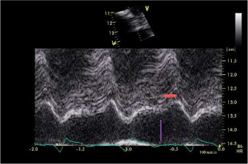
La riga orizzontale indica l’intervallo di tempo tra la fine dell’onda T e il punto massimo di contrazione in un caso di disfunzione sistolica del ventricolo destro.

Essendo allungato il tempo impiegato al miocardio per contrarsi, ed essendo i tempi isovolumetrici del destro di durata irrisoria, il tempo diastolico di riempimento ventricolare si riduce a sua volta. Questa relazione è tanto ovvia quanto ovviamente detrimentale per la compliance ventricolare destra.
Inoltre, consequenzialmente, riducendosi la compliance ventricolare e il tempo di riempimento diastolico effettivo, vi è una stretta relazione anche tra il volume di sangue eiettato ad ogni sistole e la durata del tempo di eiezione.
Più noto è invece il rapporto inversamente proporzionale tra la riduzione della funzione contrattile e la pressione sistolica polmonare: tanto più la funzione sistolica è compromessa e tanto meno sarà in grado di generare un alto gradiente atrio/ventricolare di rigurgito tricuspidalico.
Così come, in presenza di un allungamento del tempo di contrazione, si associa una contestuale aumento della durata del rigurgito tricuspidalico, essendo dato nel caso specifico da dilatazione dell’annulus valvolare.
Inoltre una forte correlazione è stata trovata tra la presenza dell’onda “a” presistolica e l’aumento delle resistenze polmonari e l’ipercapnia, suggerendo così che sia la patologia respiratoria che le pressioni di ventilazione siano in grado di indurre una riduzione della compliance tale da rendere il pattern diastolico puramente restrittivo.

Il tempo isovolumetrico totale è un indice validato per il ventricolo sinistro di efficacia elettromeccanica e, rappresentando la somma dei tempi di riempimento e di eiezione normalizzati per la frequenza cardiaca, di interazione sisto-diastolica (36,40). Con l’utilizzo quindi del TAPSE, funzione longitudinale, e del t-IVT si potrebbe descrivere il comportamento fisiopatologico dinamico del ventricolo destro nelle varie patologie.
Questo è il motivo per cui abbiamo deciso di definire i valori di normalità di tale indice.
I dati raccolti finora nello studio sperimentale in pazienti con proteinosi alveolare sono incoraggianti in tal senso.

Inoltre abbiamo iniziato un protocollo di ricerca osservazionale in pazienti con ipertensione polmonare sottoposti a terapia medica o a tromboendoarterectomia polmonare per valutare il rimodellamento ventricolare a distanza e per validare il t-IVT utilizzando sia indici ecografici che di risonanza magnetica considerati gold-standard.

Limitazioni
Le limitazioni di questi studio sono diverse a seconda degli studi.
Per quanto riguarda il primo studio:
- il campione è retrospettivo quindi non è stato possibile avere una standardizzazione competa degli indici ecocardiografici considerati. Alcuni sono stati esclusi per mancanza, altri per qualità insufficiente delle immagini da analizzare
- Per il motivo sopra citato, la valutazione della funzione diastolica non ha potuto basarsi su tutti gli indici indicati nelle linee guida
- Essendo il campione retrospettivo, l’analisi dei pazienti è stata fatta in modo puntuale non è stato possibile quindi standardizzare un timing preciso per la raccolta dei dati. Comunque i dati si riferiscono ad un momento compreso tra il ricovero e le 76 ore successive.
Per quanto riguarda il terzo studio le limitazioni sono da attribuire al piccolo sample size e alla preliminarietà delle analisi.

Conclusioni

Lo studio di queste popolazione ha permesso di evidenziare quanto le componenti fisiologiche del ciclo cardiaco siano strettamente inter-relate anche in una condizione patologica data da una causa primariamente respiratoria.
Inoltre, abbiamo sottolineato quanto sia frequente la disfunzione sistolica in una popolazione con insufficienza respiratoria acuta ma senza i criteri di ACP su cui la letteratura si è unicamente focalizzata negli ultimi 15 anni.
Questi sono i primi studi che considerano anche la disfunzione diastolica ventricolare destra e l’interazione sisto-diastolica. L’incidenza della disfunzione pone l’accento su quanto siano importanti studi che ne approfondiscano i meccanismi ed il significato.
Ciò che ha mosso l’intenzione dello studio della fisiopatologia cardiaca in pazienti con insufficienza respiratoria acuta è stato dettato dall’esigenza di una valutazione emodinamica accurata in un momento che preceda il ACP. La fisiopatologia dello scompenso del ventricolo sinistro ci insegna che la disfunzione diastolica, successiva all’alterazione dello strain, precede la disfunzione sistolica. L’identificazione precoce, quindi, di un’ alterazione della compliance del ventricolo destro potrebbe aiutare a focalizzare l’attenzione sul trattamento della stessa e a porre più attenzione all’impatto emodinamico sia della patologia per se che della aplicazione della pressione positiva.
Questo aspetto appare particolarmente importante ora che con strategie di supporto extracorporeo rendono possibile una maggiore titolazione delle pressioni e volumi di ventilazione.

Bibliografia:
- Harvey W. Exercitatio Anatomica de Motu Cordis et Sanguinis in Animalibus.1628.
- Fineberg, M. H., and C. J. Wiggers. 1936. Compensation and failure of the right ventricle. Amer. Heart J.11: 255.
- Fontan F, Baudet E. Surgical repair of tricuspid atresia. Thorax 1971;26:240–8.
- Brooks H et al. Journal of Clin Invest 1971; 50: 2176-2183
- Guidelines for the echocardiographic assessment of the right heart in adults: a report from the American Society of Echocardiography endorsed by the European Association of Echocardiography, a registered branch of the European Society of Cardiology, and the Canadian Society of Echocardiography. Rudski LG, Lai WW, Afilalo J, Hua L, Handschumacher MD, Chandrasekaran K, Solomon SD, Louie EK, Schiller NB. J Am Soc Echocardiogr. 2010 Jul;23(7):685-713
- Dell’Italia LJ. The right ventricle: anatomy, physiology, and clinical importance. Curr Probl Cardiol. 1991;16:653–720
- Phenotyping the right ventricle in patients with pulmonary hypertension.Simon MA1, Deible C, Mathier MA, Lacomis J, Goitein O, Shroff SG, Pinsky MR. Clin Transl Sci. 2009 Aug;2(4):294-9.
- Dynamic right and left ventricular interactions in the rabbit: simultaneous measurement of ventricular pressure-volume loops. Pinsky MR, Perlini S, Solda PL, Pantaleo P, Calciati A, Bernardi L. J Crit Care. 1996 Jun;11(2):65-76.
- Significant left ventricular contribution to right ventricular systolic function. Damiano RJ Jr, La Follette P Jr, Cox JL, Lowe JE, Santamore WP. Am J Physiol. 1991 Nov;261(5 Pt 2):H1514-24.)
- Right Ventricular Function in Cardiovascular Disease, Part I Anatomy, Physiology, Aging, and Functional Assessment of the Right Ventricle. François Haddad, MD; Sharon A. Hunt, MD; David N. Rosenthal, MD; Daniel J. Murphy, MD. Circulation. 2008; 117: 1436-1448

- Mechanisms of oxygen demand/supply balance in the right ventricle. Zong P1, Tune JD, Downey HF. Exp Biol Med (Maywood). 2005 Sep;230(8):507-19.
- Tamborini G, Pepi M, Galli CA, Maltagliati A, Celeste F, Muratori M, et al. Feasibility and accuracy of a routine echocardiographic assessment of right ventricular function. Int J Cardiol 2007;115:86-9.
- Is right ventricular systolic function reduced after cardiac surgery? A two- and three-dimensional echocardiographic study. Gloria Tamborini1,*, Manuela Muratori1, Denise Brusoni1, Fabrizio Celeste1, Francesco Maffessanti1,2, Enrico G. Caiani2, Francesco Alamanni1 and Mauro Pepi1. Eur J Echocardiogr (2009) 10 (5): 630-634.
- Tricuspid regurgitation and right ventricular function after mitral valve surgery with or without concomitant tricuspid valve procedure Ravi R. Desai, BE, Lina Maria Vargas Abello, MD, Allan L. Klein, MD, Thomas H. Marwick, MD, PhD, Richard A. Krasuski, MD, Ying Ye, BS, Edward R. Nowicki, MD, MS, Jeevanantham Rajeswaran, MSc, Eugene H. Blackstone, MD, Gösta B. Pettersson, MD, PhDVolume 146, Issue 5, Pages 1126–1132.e10, November 2013
- Tricuspid annular displacement predicts survival in pulmonary hypertension. Forfia PR1, Fisher MR, Mathai SC, Housten-Harris T, Hemnes AR, Borlaug BA, Chamera E, Corretti MC, Champion HC, Abraham TP, Girgis RE, Hassoun PM. Am J Respir Crit Care Med. 2006 Nov 1;174(9):1034-41. Epub 2006 Aug 3
- Relationship between the tricuspid annular plane systolic excursion and right and left ventricular function in critically ill patients. Bouchra Lamia, Jean-Louis Teboul, Xavier Monnet, Christian Richard, Denis Chemla. Intensive Care Med. 2007 Dec;33(12):2143-9. Epub 2007 Oct 10.
- TAPSE should be a routine clinical tool in assessing congenital heart diseases with right ventricular involvement. Fang F, Lam YY. Int J Cardiol. 2013 Aug 20;167(4):1647.)
- Pinsky MR, DeSmet JM, Vincent JL (1992) Effect of positive end-expiratory pressure on right ventricular function in humans. Am Rev Respir Dis 146:681–687
- Reuse C, Vincent JL, Pinsky MR (1990) Measurements of right ventricular volumes during fluid challenge. Chest 98:1450–1454
- Dhainaut JF, Pinsky MR, Nouria S, Slomka F (1997) Right ventricular function in human sepsis: a thermodilution study. Chest 112:1043–1049
- Tyberg JV, Taichman GC, Smith ER, Douglas ER, Smiseth OA, Keon WJ (1986) The relationship between pericardial pressure and right atrial pressure: an intraoperative study. Circulation 73:428–432
- My paper 20 years later: effect of positive end-expiraotory pressure on right ventricular funcition in humans . Pinsky Micheal. Intensive Care Medicine. Pub on line- April 1-7.
- Yilmaz M, Erol MK, Acikel M, Sevimli S, Alp N. Pulsed Doppler tissue imaging can help to identify patients with right ventricular infarction. Heart Vessels 2003;18:112-6.
- Zoghbi WA, Habib GB, Quinones MA. Doppler assessment of right ventricular filling in a normal population. Comparison with left ventricular filling dynamics. Circulation 1990;82:1316-24.
- Dernellis J. Right atrial function in hypertensive patients: effects of antihypertensive therapy. J Hum Hypertens 2001;15:463-70.
- Gan CTJ, Holverda S, Marcus JT, Paulus WJ, Marques KM, Bronzwaer JGF, et al. Right ventricular diastolic dysfunction and the acute effects of sildenafil in pulmonary hypertension patients. Chest 2007;132:11-7.
- Sadler DB, Brown J, Nurse H, Roberts J. Impact of hemodialysis on left and right ventricular Doppler diastolic filling indices. Am J Med Sci 1992;304:83-90.
- Turhan S, Tulunay C, Ozduman Cin M, Gursoy A, Kilickap M, Dincer I, et al. Effects of thyroxine therapy on right ventricular systolic and diastolic function in patients with subclinical hypothyroidism: a study by pulsed wave tissue Doppler imaging. J Clin Endocrinol Metab 2006; 91:3490-3.
- Characterization of Right Ventricular Diastolic Performance After Complete Repair of Tetralogy of Fallot Restrictive Physiology Predicts Slow Postoperative Recovery Seamus Cullen;; Darryl Shore;; Andrew Reedington. Circulation. 1995; 91: 1782—1789
- Comprehensive Invasive and Noninvasive Approach to the Right Ventricle−Pulmonary Circulation Unit: State of the Art and Clinical and Research Implications. Hunter C. Champion, Evangelos D. Michelakis and Paul M. Hassoun. Circulation. 2009;120:992-1007
- Phenotyping the Right Ventricle in Patients with Pulmonary Hypertension. Marc A. Simon, M.D., M.S., Christopher Deible, M.D., Ph.D.3, Michael A. Mathier, M.D., Joan Lacomis, M.D.3, Orly Goitein, M.D., Sanjeev G. Shroff, Ph.D., and Michael R. Pinsky, M.D., C.M., Dr.. CTS Vol 2; 4: 293-300
- Medical and Surgical Treatment of Acute Right Ventricular Failure. Tim Lahm, MD Charles A. McCaslin, Thomas C. Wozniak, MD Waqas Ghumman, MD, Yazid Y. Fadl, MD, MPH, Omar S. Obeidat, MD, Katie Schwab, PA, Daniel R. Meldrum, MD. JACC Vol. 56, No. 18, 2010
- Impact of acute hypercapnia and augmented positive end-expiratory pressure on right ventricle function in severe acute respiratory distress syndrome. Armand Mekontso Dessap , Cyril Charron , Jérôme Devaquet , Jérôme Aboab , François Jardin , Laurent Brochard, Antoine Vieillard-Baron Intensive Care Med. 2009 Nov;35(11):1850-8
- Vieillard-Baron A, Schmitt JM, Augarde R, Fellahi JL, Prin S, Page B, Beauchet A, Jardin F (2001) Acute cor pulmonale in acute respiratory distress syndrome submitted to protective ventilation: incidence, clinical implications and prognosis. Crit Care Med 29:1551–1555
- Is there a safe Plateau pressure? The right heart only knows. Francois Jardin and Antoine Vieillard-Baron. Intensive care medicine 2007, 33: 444-447
- Duncan AM, Francis DP, Henein MY, et al. Limitation of cardiac output by total isovolumic time during pharmacologic stress in patients with dilated cardiomyopathy: activation-mediated effects of left bundle branch block and coronary artery disease. J Am Coll Cardiol 2003;41(1):121-128.
- Duncan AM, Francis DP, Gibson DG, et al. Limitation of exercise tolerance in chronic heart failure: distinct effects of left bundle-branch block and coronary artery disease. J Am Coll Cardiol 2004;43(9):1524-1531.
- Bajraktari G, Dini FL, Fontanive P, et al. Independent and incremental prognostic value of Doppler-derived left ventricular total isovolumic time in patients with systolic heart failure. Int J Cardiol 2011;148(3):271-275.
- Guha K, Mantziari L, Sharma R, et al. A reduction in total isovolumic time with cardiac resynchronisation therapy is a predictor of clinical outcomes. Int J Cardiol 2013;168(1):382-387.
- Tavazzi G, Kontogeorgis A, Bergsland NP, et al. Resolution of Cardiogenic Shock Using Echocardiography-Guided Pacing Optimization in Intensive Care: A Case Series. Crit Care Med 2016;44(8):e755-761.
- Mojoli F, Iotti GA, Torriglia F, Pozzi M, Volta CA, Bianzina S, Braschi A, Brochard L In vivo calibration of esophageal pressure in the mechanically ventilated patient makes measurements reliable. Crit Care. 2016 Apr 11;20:98
- Henein MY, Gibson DG Long axis function in disease.Heart. 1999 Mar;81(3):229-31
- Tavazzi G, Via G, Braschi A, Price S.An 82-Year-Old Woman With Ongoing Dyspnea. Chest. 2016 Jul;150(1):e9-e11.

